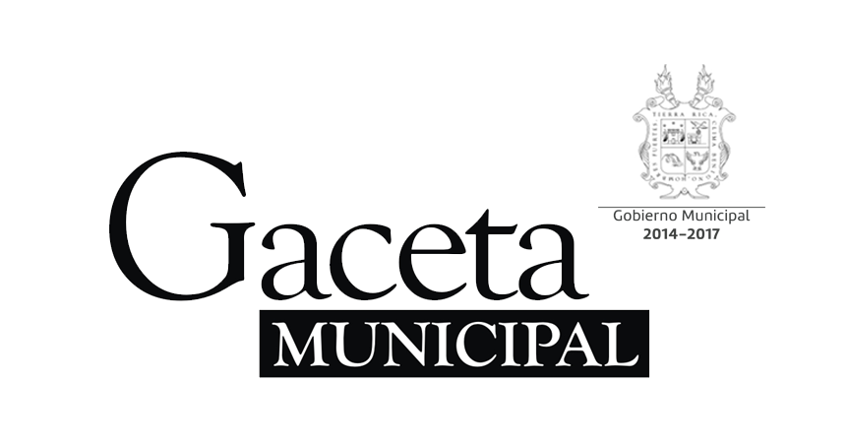

Año 16 Saltillo, Coahuila 10 de marzo de 2015 Número 183

Órgano de difusión oficial del R. Ayuntamiento de Saltillo
Aprobado en Sesión de Cabildo de fecha 26 de enero del año 2000
Revista mensual de marzo.
Editor Responsable
Lic. María Alicia García Narro
SECRETARIO DEL
AYUNTAMIENTO
Ing. Isidro López Villarreal

PRESIDENTE MUNICIPAL
DE SALTILLO

Número de Certificado de Reserva al Título en Derecho de Autor:
Número de Certificado de Licitud del Título:
Número de Certificado de Licitud de Contenido:
Domicilio de la Publicación:
Imprenta:
Domicilio:

04-2002-103110163800-102
En Trámite.
En Trámite.
Saltillo, Coahuila.
Imprenta y Comercial Rodríguez
Emilio Castelar No. 518, Zona Centro.
C.P. 25000

SUMARIO
“2015, Año de Lucha Contra el Cáncer”

ACUERDO 33/03/15 Se rechaza la solicitud de cambio de sección vial de la prolongación “Géminis” en el Ejido “La Vega” de 40.00m a 16.00m.

ACUERDO 34//03/15 Se ratifica el acuerdo de Cabildo número 123/20/14 relativo a la desincorporación y donación a favor de la “Parroquia de San Patricio Misionero en Saltillo, Coahuila A.R” de inmueble ubicado en el Fraccionamiento Brisas.

ACUERDO 35/03/15 Emisión de opinión favorable por parte de este Ayuntamiento, con respecto a la Iniciativa de Decreto por el que se crea el Código de Justica Administrativa para el Estado de Coahuila de Zaragoza e Iniciativa de ley de Responsabilidad Patrimonial del Estado de Coahuila de Zaragoza y sus Municipios.

ACUERDO 36/03/15 Informe financiero del mes de enero de 2015.

ACUERDO 37/03/15 Se turna a la Comisión de Derechos Humanos, Equidad y Género y en seguida a la Comisión de Gobernación y Reglamentos, la elaboración de un proyecto de reglamento municipal derivado de la Ley del Sistema Estatal para la Garantía de los Derechos Humanos de Niños y Niñas del Estado de Coahuila de Zaragoza.

ACUERDO 38/04/15 Se rechaza la solicitud de cambio de uso de suelo habitacional densidad baja (H2) a dos viviendas en régimen de propiedad en condominio para un predio ubicado en calle Miguel Hidalgo, lote 28, manzana 57 del fraccionamiento “Los Pinos”, Tercer sector.

ACUERDO 39/04/15 Se autoriza Programa Parcial del Centro Histórico de Saltillo, Coahuila de Zaragoza.

ACUERDO 40/04/15 Se aprueba turnar a la Comisión de Seguridad Pública y Tránsito, para su análisis, la propuesta del Regidor Federico Abraham Tobías Hernández para la celebración de convenio con el Gobierno del Estado de Coahuila de Zaragoza, y ver la viabilidad de que se implemente, a fin de fortalecer el reclutamiento de aspirantes al cuerpo de policía municipal.

ACUERDO 41/04/15 Se aprueba que la propuesta planteada por el Regidor Adrián de Jesús Herrera López, para el otorgamiento de un estímulo que consiste en cobrar solo un peso por concepto de recargos tanto del Impuesto Predial como de Impuesto sobre la Adquisición de Inmuebles para el contribuyente que pague total o parcialmente sus adeudos, durante todo el año dos mil quince, sea turnada a la Comisión de Hacienda, Patrimonio, Cuenta Pública y Gastos Médicos para su estudio y análisis, se revise la cuestión del tiempo y se considere la posibilidad de descuentos semejantes en los rubros de basura y parquímetros.

ACUERDO 42/04/15 Se aprueba sea turnada a la Comisión de Hacienda, Patrimonio, Cuenta Pública y Gastos Médicos para que se revise la operatividad, el funcionamiento, se analice que se puede hacer, respecto de la propuesta de la Síndica de Vigilancia y Presidenta de la Comisión de Salud Pública, Bertha Cristina Castellanos Muñoz, con relación a remitir a esa misma Comisión, el presupuesto destinado al Programa Eco-Bicla Saltillo para su revisión.

ACUERDO 43/04/15 Se aprueba sea turnada a la Comisión de Hacienda, Patrimonio, Cuenta Pública y Gastos Médicos para su análisis, debido al impacto económico que representa, la propuesta de la Regidora Tomasa Vives Preciado para la creación del Segundo Juzgado Municipal del Republicano Ayuntamiento de Saltillo.

ACUERDO 44/04/15 Estímulo fiscal consistente en un 30% de descuento en el pago por concepto de renovación de las concesiones del transporte público que vencieron el 31 de diciembre del 2014.

Publicación solicitada por el Instituto Municipal de Cultura:
REGLAMENTO INTERIOR DEL INSTITUTO MUNICIPAL DE CULTURA.

AGUAS DE SALTILLO: Tarifas para el mes de marzo de dos mil quince.

CERTIFICACIÓN No. 0491/2015

LA C. LIC. MARIA ALICIA GARCIA NARRO, SECRETARIO DEL R. AYUNTAMIENTO DE SALTILLO, COAHUILA…………………………………….…………………………………………………..

C E R T I F I C A

Que en el libro de Actas de Cabildo que lleva la Secretaría de este R. Ayuntamiento se encuentran asentadas las Actas de Cabildo 1464/03/2015 y 1465/04/2015 de fechas 12 y 25 de febrero respectivamente, de 2015, las que contienen los siguientes acuerdos:
…..……………………….
SE RECHAZA LA SOLICITUD DE CAMBIO DE SECCIÓN VIAL DE LA PROLONGACIÓN “GÉMINIS” EN EL EJIDO “LA VEGA” DE 40.00M A 16.00M.

ACUERDO 33/03/15

PRIMERO: Se aprueba el dictamen presentado por de la Comisión de Planeación, Urbanismo, Obras Públicas que ha quedado transcrito, en consecuencia, se rechaza la solicitud de cambio de sección vial de la prolongación “Géminis” en el Ejido “La Vega” de 40.00m a 16.00m, en un tramo de 160m desde el fraccionamiento “Valencia”, hasta la colonia La Florencia.

SEGUNDO: Se autoriza al Presidente Municipal, Secretaria del Ayuntamiento, Síndica y demás autoridades municipales, a suscribir los instrumentos jurídicos necesarios a fin de dar cumplimiento a esta determinación.
TERCERO: Notifíquese a la Dirección de Desarrollo Urbano, para que a su vez notifique a las Direcciones Municipales competentes, a la Secretaría correspondiente del Gobierno del Estado y a los señores Enrique Suárez Constancio, Julián Álvarez Ortiz y José Hernández Santos, para los efectos a que haya lugar.
CUARTO: Publíquese en la Gaceta, órgano de difusión oficial de este Gobierno Municipal.
…..……………………….
SE RATIFICA EL ACUERDO DE CABILDO NÚMERO 123/20/14 RELATIVO A LA DESINCORPORACIÓN Y DONACIÓN A FAVOR DE LA “PARROQUIA DE SAN PATRICIO MISIONERO EN SALTILLO, COAHUILA A.R” DE INMUEBLE UBICADO EN EL FRACCIONAMIENTO BRISAS.

ACUERDO 34//03/15

PRIMERO: Se aprueba el dictamen presentado por de Bienes Municipales, Equipo no Utilizable y Adquisiciones que ha quedado transcrito, en consecuencia, se ratifica el acuerdo de Cabildo número 123/20/14 asentado en el acta 1451/20/14, de fecha 27 de agosto de 2014, relativo a la ratificación de la autorización de la desincorporación del dominio público y enajenación a título gratuito mediante la figura jurídica de la donación a favor de la “Parroquia de San Patricio Misionero en Saltillo, Coahuila A.R” de un inmueble ubicado en el Fraccionamiento Brisas, de esta ciudad, con una superficie de 861.47 metros cuadrados.

SEGUNDO: Que los gastos e impuestos que se ocasionen con motivo de la escrituración y registro, así como los gastos que se originen por cambios o reubicación de servicios públicos serán tramitados y cubiertos por la “Parroquia de San Patricio Misionero en Saltillo, Coahuila A.R”.

TERCERO: La autorización de esta operación es exclusivamente para que la “Parroquia de San Patricio Misionero en Saltillo, Coahuila A.R”, realice la construcción de un templo religioso y se cumplan los fines de la asociación. En caso de que a dicho inmueble se le dé un uso distinto al estipulado, por ese solo hecho automáticamente se dará por rescindida la enajenación y el inmueble será reintegrado al Municipio de Saltillo, Coahuila de Zaragoza.

CUARTO: Se autoriza la suscripción de los instrumentos jurídicos correspondientes al Presidente Municipal, Secretaria y Síndico del R. Ayuntamiento, a fin de dar cumplimiento al acuerdo de Cabildo.

QUINTO: Comuníquese a la Secretaría del R. Ayuntamiento para los efectos legales a que haya a lugar.

SEXTO: Publíquese en la Gaceta Municipal, órgano de difusión oficial de R. Ayuntamiento.

SÉPTIMO: Envíese al Congreso del Estado, para los efectos legales correspondientes.
…..……………………….
EMISIÓN DE OPINIÓN FAVORABLE POR PARTE DE ESTE AYUNTAMIENTO, CON RESPECTO A LA INICIATIVA DE DECRETO POR EL QUE SE CREA EL CÓDIGO DE JUSTICA ADMINISTRATIVA PARA EL ESTADO DE COAHUILA DE ZARAGOZA E INICIATIVA DE LEY DE RESPONSABILIDAD PATRIMONIAL DEL ESTADO DE COAHUILA DE ZARAGOZA Y SUS MUNICIPIOS.

ACUERDO 35/03/15

ÚNICO: Se aprueba la emisión de opinión favorable por parte de este Ayuntamiento, con respecto a la Iniciativa de Decreto por el que se crea el Código de Justica Administrativa para el Estado de Coahuila de Zaragoza e Iniciativa de ley de Responsabilidad Patrimonial del Estado de Coahuila de Zaragoza y sus Municipios, remitidas por el Congreso del Estado para emitir opinión de este Ayuntamiento.
…..……………………….
INFORME FINANCIERO DEL MES DE ENERO DE 2015.

ACUERDO 36/03/15

PRIMERO: Se aprueba el dictamen presentado por la Comisión de Hacienda, Patrimonio, Cuenta Pública y Gastos Médicos relativo al informe financiero del mes de enero de 2015.

SEGUNDO: Notifíquese a la Tesorería Municipal para todos los efectos a que haya lugar.
…..……………………….
SE TURNA A LA COMISIÓN DE DERECHOS HUMANOS, EQUIDAD Y GÉNERO Y EN SEGUIDA A LA COMISIÓN DE GOBERNACIÓN Y REGLAMENTOS, LA ELABORACIÓN DE UN PROYECTO DE REGLAMENTO MUNICIPAL DERIVADO DE LA LEY DEL SISTEMA ESTATAL PARA LA GARANTÍA DE LOS DERECHOS HUMANOS DE NIÑOS Y NIÑAS DEL ESTADO DE COAHUILA DE ZARAGOZA.

ACUERDO 37/03/15

ÚNICO: Se aprueba se turne a la Comisión de Derechos Humanos, Equidad y Género y en seguida a la Comisión de Gobernación y Reglamentos, la elaboración de un proyecto de reglamento municipal derivado de la Ley del Sistema Estatal para la Garantía de los Derechos Humanos de Niños y Niñas del Estado de Coahuila de Zaragoza, que en su función esté vinculado al tema de promoción, garantía y protección de derechos de niños y niñas, antes del establecimiento del Consejo Municipal correspondiente.
…..……………………….
SE RECHAZA LA SOLICITUD DE CAMBIO DE USO DE SUELO HABITACIONAL DENSIDAD BAJA (H2) A DOS VIVIENDAS EN RÉGIMEN DE PROPIEDAD EN CONDOMINIO PARA UN PREDIO UBICADO EN CALLE MIGUEL HIDALGO, LOTE 28, MANZANA 57 DEL FRACCIONAMIENTO “LOS PINOS”, TERCER SECTOR.

ACUERDO 38/04/15

PRIMERO: Se aprueba el dictamen presentado por de la Comisión de Planeación, Urbanismo, Obras Públicas que ha quedado transcrito, en consecuencia, se rechaza la solicitud de cambio de uso de suelo habitacional densidad baja (H2) a dos viviendas en régimen de propiedad en condominio para un predio ubicado en calle Miguel Hidalgo, lote 28, manzana 57 del fraccionamiento “Los Pinos”, Tercer sector con una superficie de 588.73m².

SEGUNDO: Se autoriza al Presidente Municipal, Secretaria del Ayuntamiento, Síndica y demás autoridades municipales, a suscribir los instrumentos jurídicos necesarios a fin de dar cumplimiento a esta determinación.
TERCERO: Notifíquese a la Dirección de Desarrollo Urbano, para que a su vez notifique a las Direcciones Municipales competentes, a la Secretaría correspondiente del Gobierno del Estado y al Ing. Eduardo Valdez Sanchez, para los efectos a que haya lugar.
CUARTO: Publíquese en la Gaceta, órgano de difusión oficial de este Gobierno Municipal.
…..……………………….
SE AUTORIZA PROGRAMA PARCIAL DEL CENTRO HISTÓRICO DE SALTILLO, COAHUILA DE ZARAGOZA

ACUERDO 39/04/15

PRIMERO: Se aprueba el dictamen presentado por de la Comisión de Planeación, Urbanismo, Obras Públicas que ha quedado transcrito, en consecuencia, se autoriza Programa Parcial del Centro Histórico de Saltillo, Coahuila de Zaragoza; que propone los siguientes objetivos generales:
1. Se prevé diversificar las actividades comerciales y de servicios así como la vocación turística del Centro Histórico, bajo un estricto respeto a su patrimonio edificado.
2. El Centro Histórico se convertirá en un espacio atractivo para habitar con viviendas de calidad en un entorno urbano seguro, bien conectado y con infraestructura adecuada, equipamiento y espacio público necesarios para el óptimo desarrollo de sus habitantes.
3. Se asientan las bases para que el patrimonio tangible e intangible de Saltillo se revalore, se conserve, se difunda y sea accesible para todos los habitantes de Saltillo.
4. Se transforma la movilidad urbana dentro del Centro Histórico y facilita su accesibilidad desde el resto de la zona metropolitana, bajo un enfoque de sustentabilidad.
5. Establece la gestión del Centro Histórico de Saltillo como un proceso permanente que no dependa de períodos gubernamentales y que se lleve a cabo de manera integral, estratégica y de manera participativa y transparente.
6. Se prevén usos y destinos del suelo: Habitacional Densidad Media (H3), Habitacional Densidad Media Alta (H4), Usos Mixtos, Subcentro Urbano (SCU), Corredores Urbanos (CU), Espacios Públicos (EP) y Zona de Aprovechamiento para el Desarrollo de Actividades Turísticas, Culturales y Comerciales (ZAT).
SEGUNDO: Se autoriza al Presidente Municipal, Secretaria del Ayuntamiento, Síndica y demás autoridades municipales, a suscribir los instrumentos jurídicos necesarios a fin de dar cumplimiento a esta determinación.
TERCERO: Notifíquese a la Dirección de Desarrollo Urbano, para que a su vez notifique a las Direcciones Municipales competentes y a la Secretaría correspondiente del Gobierno del Estado, para los efectos a que haya lugar.
CUARTO: Publíquese en la Gaceta, órgano de difusión oficial de este Gobierno Municipal.
…..……………………….
SE APRUEBA TURNAR A LA COMISIÓN DE SEGURIDAD PÚBLICA Y TRÁNSITO, PARA SU ANÁLISIS, LA PROPUESTA DEL REGIDOR FEDERICO ABRAHAM TOBÍAS HERNÁNDEZ PARA LA CELEBRACIÓN DE CONVENIO CON EL GOBIERNO DEL ESTADO DE COAHUILA DE ZARAGOZA, Y VER LA VIABILIDAD DE QUE SE IMPLEMENTE, A FIN DE FORTALECER EL RECLUTAMIENTO DE ASPIRANTES AL CUERPO DE POLICÍA MUNICIPAL.

A C U E R D O 40/04/15

ÚNICO: Se aprueba sea turnada a la Comisión de Seguridad Pública y Tránsito, para su análisis, la propuesta del Regidor Federico Abraham Tobías Hernández para la celebración de convenio con el Gobierno del Estado de Coahuila de Zaragoza, y ver la viabilidad de que se implemente, a fin de fortalecer el reclutamiento de aspirantes al cuerpo de policía municipal.
…..……………………….
SE APRUEBA QUE LA PROPUESTA PLANTEADA POR EL REGIDOR ADRIÁN DE JESÚS HERRERA LÓPEZ, PARA EL OTORGAMIENTO DE UN ESTÍMULO QUE CONSISTE EN COBRAR SOLO UN PESO POR CONCEPTO DE RECARGOS TANTO DEL IMPUESTO PREDIAL COMO DE IMPUESTO SOBRE LA ADQUISICIÓN DE INMUEBLES PARA EL CONTRIBUYENTE QUE PAGUE TOTAL O PARCIALMENTE SUS ADEUDOS, DURANTE TODO EL AÑO DOS MIL QUINCE, SEA TURNADA A LA COMISIÓN DE HACIENDA, PATRIMONIO, CUENTA PÚBLICA Y GASTOS MÉDICOS PARA SU ESTUDIO Y ANÁLISIS, SE REVISE LA CUESTIÓN DEL TIEMPO Y SE CONSIDERE LA POSIBILIDAD DE DESCUENTOS SEMEJANTES EN LOS RUBROS DE BASURA Y PARQUÍMETROS.

A C U E R D O 41/04/15

UNICO: Se aprueba que la propuesta planteada por el Regidor Adrián de Jesús Herrera López, para el otorgamiento de un estímulo que consiste en cobrar solo un peso por concepto de recargos tanto del Impuesto Predial como de Impuesto sobre la Adquisición de Inmuebles para el contribuyente que pague total o parcialmente sus adeudos, durante todo el año dos mil quince, sea turnada a la Comisión de Hacienda, Patrimonio, Cuenta Pública y Gastos Médicos para su estudio y análisis, se revise la cuestión del tiempo y se considere la posibilidad de descuentos semejantes en los rubros de basura y parquímetros.
…..……………………….
SE APRUEBA SEA TURNADA A LA COMISIÓN DE HACIENDA, PATRIMONIO, CUENTA PÚBLICA Y GASTOS MÉDICOS PARA QUE SE REVISE LA OPERATIVIDAD, EL FUNCIONAMIENTO, SE ANALICE QUE SE PUEDE HACER, RESPECTO DE LA PROPUESTA DE LA SÍNDICA DE VIGILANCIA Y PRESIDENTA DE LA COMISIÓN DE SALUD PÚBLICA, BERTHA CRISTINA CASTELLANOS MUÑOZ, CON RELACIÓN A REMITIR A ESA MISMA COMISIÓN, EL PRESUPUESTO DESTINADO AL PROGRAMA ECO-BICLA SALTILLO PARA SU REVISIÓN.

A C U E R D O 42/04/15

ÚNICO: Se aprueba sea turnada a la Comisión de Hacienda, Patrimonio, Cuenta Pública y Gastos Médicos para que se revise la operatividad, el funcionamiento, se analice que se puede hacer, respecto de la propuesta de la Síndica de Vigilancia y Presidenta de la Comisión de Salud Pública, Bertha Cristina Castellanos Muñoz, con relación a remitir a esa misma Comisión, el presupuesto destinado al Programa Eco-Bicla Saltillo para su revisión.
…..……………………….
SE APRUEBA SEA TURNADA A LA COMISIÓN DE HACIENDA, PATRIMONIO, CUENTA PÚBLICA Y GASTOS MÉDICOS PARA SU ANÁLISIS, DEBIDO AL IMPACTO ECONÓMICO QUE REPRESENTA, LA PROPUESTA DE LA REGIDORA TOMASA VIVES PRECIADO PARA LA CREACIÓN DEL SEGUNDO JUZGADO MUNICIPAL DEL REPUBLICANO AYUNTAMIENTO DE SALTILLO.

A C U E R D O 43/04/15

UNICO: Se aprueba sea turnada a la Comisión de Hacienda, Patrimonio, Cuenta Pública y Gastos Médicos para su análisis, debido al impacto económico que representa, la propuesta de la Regidora Tomasa Vives Preciado para la creación del Segundo Juzgado Municipal del Republicano Ayuntamiento de Saltillo.
…..……………………….
ESTÍMULO FISCAL CONSISTENTE EN UN 30% DE DESCUENTO EN EL PAGO POR CONCEPTO DE RENOVACIÓN DE LAS CONCESIONES DEL TRANSPORTE PÚBLICO QUE VENCIERON EL 31 DE DICIEMBRE DEL 2014.

A C U E R D O 44/04/15

PRIMERO: Se aprueba el dictamen presentado por la Comisión de Hacienda, Patrimonio, Cuenta Pública y Gastos Médicos, en consecuencia, el estímulo fiscal consistente en un 30% (treinta) por ciento de descuento en el pago por concepto de renovación de las concesiones del transporte público que vencieron el 31 de diciembre del 2014, con el beneficio y opción de ejercer el pago con tarjeta de crédito a 6 meses sin intereses, descuento y beneficio que tendrá vigencia durante 3 meses a partir de su publicación.

SEGUNDO: Notifíquese Tesorería Municipal para todos los efectos a que haya lugar.
…..……………………….
Publicación solicitada por el Instituto Municipal de Cultura:

REGLAMENTO INTERIOR DEL INSTITUTO MUNICIPAL DE CULTURA.

CAPÍTULO I
DISPOSICIONES GENERALES
ARTÍCULO 1.- El presente Reglamento tiene por objeto regular la organización y funcionamiento del Instituto Municipal de Cultura de conformidad con el decreto de creación de fecha 02 de mayo de 2000.

ARTÍCULO 2.- El Instituto Municipal de Cultura se regirá por el decreto que lo crea, el presente Reglamento y las demás disposiciones legales aplicables.

CAPÍTULO II
FUNCIONAMIENTO DEL INSTITUTO

ARTÍCULO 3.- Para el cumplimiento de sus objetivos, el Instituto Municipal de Cultura estará regido por una Junta de Gobierno, que será la máxima autoridad, así como un Patronato que tendrá las facultades y obligaciones señaladas en el decreto de creación del instituto.

ARTÍCULO 4.- Los integrantes de la Junta de Gobierno podrán designar a su respectivo suplente o a persona que los represente.

ARTÍCULO 5.- La Junta de Gobierno sesionará en forma señalada por el decreto de creación del Instituto.

ARTÍCULO 6.- Las sesiones serán convocadas por escrito, con el señalamiento del lugar, fecha, hora en que se verificarán y se acompañará a dicha convocatoria el Orden del Día correspondiente que contenga los asuntos a tratar, y en su caso, los documentos e información correspondientes.

ARTÍCULO 7.- La convocatoria para las sesiones deberá realizarse por lo menos con setenta y dos horas de anticipación tratándose de sesiones ordinarias.

ARTÍCULO 8.- La Junta de Gobierno podrá sesionar de manera extraordinaria las ocasiones que así lo requiera para tratar algún asunto en específico. Las convocatorias a estas sesiones se realizarán cuando menos con veinticuatro horas de anticipación.

ARTÍCULO 9.- Las sesiones podrán ser públicas o secretas según lo determine la Junta de Gobierno.

ARTÍCULO 10.- Las sesiones de la Junta de Gobierno serán válidas con la asistencia de la mitad más uno de sus integrantes.

ARTÍCULO 11.- Las decisiones y acuerdos del Instituto serán válidas por el voto mayoritario de los miembros presentes, y para el caso de empate el Presidente tendrá voto de calidad.

ARTÍCULO 12.- En las sesiones de la Junta de Gobierno, el Director General levantará el acta a la que se agregarán los anexos correspondientes y se consignarán en un libro especial destinado para este efecto.

ARTÍCULO 13.- Son obligaciones y facultades del Director General las siguientes:
I.- Ejecutar y dirigir los acuerdos y disposiciones de la Junta de Gobierno;
II.- Presentar a conocimiento y aprobación de la Junta de Gobierno los proyectos de actividades, presupuestos, informes y estados financieros anuales del Instituto;
III.- Presentar a la Junta de Gobierno informes y estados financieros trimestrales, acompañados de los comentarios pertinentes de las diferentes áreas de atención, así como la atención a los informes y recomendaciones que al efecto formule el Comisario;
IV.- Asistir como Secretario a las sesiones que celebre la Junta de Gobierno;
V.- Representar por sí o por conducto de terceras personas al Instituto, en el caso a que se refiere a la fracción X del artículo octavo del Decreto de Creación del Instituto;
VI.- Representar al Instituto ante las autoridades en materia de trabajo y en caso de conflicto, u otorgar poder para ales efectos en términos del Estatuto Jurídico para los Trabajadores al Servicio de los Poderes del Estado;
VII.- Celebrar los convenios y contratos que sean necesarios y favorables para el cumplimiento de su objeto, contando con la autorización de la Junta de Gobierno;
VIII.- Tener bajo su responsabilidad el libro de actas, así como el inventario de bienes del Instituto; y
IX.- Las demás que determinen o le sean delegadas por la Junta de Gobierno.

CAPÍTULO III
OBLIGACIONES DE LA JUNTA DE GOBIERNO

ARTÍCULO 14.- La Junta de Gobierno tendrá, además de las señaladas en el decreto de creación del Instituto, las siguientes obligaciones:
I. Rendir al Cabildo por conducto del Director General el informe y estados financieros que establece el Código Municipal y el Reglamento Interior del Municipio;
II. Vigilar la correcta administración y aplicación de los fondos del Instituto; y
III. Las demás que fijen los ordenamientos aplicables.

CAPÍTULO IV
DE LA ESTRUCTURA ORGÁNICA DEL INSTITUTO

ARTÍCULO 15.- Para el estudio, planeación y despacho de los asuntos de su competencia el Instituto Municipal de Cultura contará con la siguiente estructura:
I. Dirección General;
II. Secretaría Técnica;
III. Coordinación Administrativa;
IV. Coordinación de Comunicación Social;
V. Coordinación de Vinculación y Extensión;
VI. Coordinación de Producción y Logística;
VII. Coordinación de Compañías Artísticas;
VIII. Coordinación de Actividades Artísticas; y
IX. Coordinación de Espacios Culturales.

ARTÍCULO 16.- Corresponde a los titulares de las áreas del Instituto mencionados en el artículo anterior, las siguientes obligaciones:
I. Acordar con el Director General los asuntos relevantes para el eficaz funcionamiento del Instituto;
II. Desempeñar las comisiones que la Junta de Gobierno o el Director General les encomiende;
III. Supervisar que los asuntos del área que se encuentre bajo su responsabilidad o aquellos que les encomienden, cumplan con los fines del Instituto;
IV. Informar a la Junta de Gobierno o al Director General, cuando se les solicite el estado que guardan los asuntos que se encuentran bajo su responsabilidad; y
V. Cumplir con las responsabilidades que el Reglamento imponga a su área.

ARTÍCULO 17.- La Junta de Gobierno, la Dirección General y el Patronato del Instituto tendrán las facultades y obligaciones señaladas en el decreto de creación, en el presente Reglamento y en las demás disposiciones aplicables.

ARTÍCULO 18.- La Dirección General, la Secretaría Técnica y las Coordinaciones que conforman la estructura orgánica del Instituto Municipal de Cultura contarán con el personal necesario para el eficaz desempeño de sus funciones, conforme el presupuesto aprobado para el instituto Municipal de Cultura. Dicho personal tendrá las obligaciones que se determinen en el presente Reglamento.

ARTÍCULO 19.- La Secretaría Técnica, además de las que se señalan en el artículo 16 de este Reglamento y en otras disposiciones legales, tendrá, previo acuerdo con el Director General, las siguientes atribuciones y obligaciones:
I. Conocer, apoyar y supervisar los programas que desarrollen las coordinaciones del Instituto;
II. Ejecutar los programas aprobados por la Junta de Gobierno;
III. Evaluar las actividades del Instituto en los períodos que fije la Junta de Gobierno; y
IV. Apoyar al Director General en las actividades que se le encomienden.

ARTÍCULO 20.- La Coordinación Administrativa, además de las que se señalan en el artículo 16 de este Reglamento y en otras disposiciones legales, tendrá previo acuerdo con el Director General, las siguientes atribuciones y obligaciones:
I. Auxiliar a la Junta de Gobierno en la elaboración del presupuesto anual del Instituto;
II. Manejar los recursos presupuestales asignados al Instituto, así como los ingresos que provengan de otras fuentes;
III. Apoyar a las coordinaciones con los recursos financieros y materiales que se requieran para el desarrollo de los programas de trabajo; y
IV. Informar, cuando le sea solicitado, a la Junta de Gobierno o al Director General el estado que guardan las finanzas del Instituto.

ARTÍCULO 21.- La Coordinación de Comunicación Social, además de las que se señalan en el artículo 16 de este Reglamento y en otras disposiciones legales, tendrá previo acuerdo con el Director General, las siguientes atribuciones y obligaciones:
I. Supervisar, valorar y sugerir estrategias de comunicación.
II. Elaborar carteleras, invitaciones y carteles referentes a los eventos para difundir a la comunidad en general.
III. Elaborar información producida por el Instituto Municipal de Cultura para transmitirla a los medios de comunicación.
IV. Realizar ruedas de prensa y concertar entrevistas con representantes de medios de comunicación.
V. Planear y realizar campañas de imagen del Instituto Municipal de Cultura.
VI. Difundir los eventos, metas y logros del Instituto.

ARTÍCULO 22.- La Coordinación de Vinculación y Extensión, además de las que se señalan en el artículo 16 de este Reglamento y en otras disposiciones legales, tendrá previo acuerdo con el Director General, las siguientes atribuciones y obligaciones:
I. Vinculación con los gobiernos municipales, estatales y federal para la gestión de programas artísticos y culturales.
II. Realizar convenios con Instituciones educativas, gobierno estatal y federal, y organizaciones no gubernamentales que la Dirección del Instituto Municipal de Cultura considere.
III. Crear enlaces entre el Instituto Municipal de Cultura y Organizaciones no Gubernamentales, Instituciones públicas o privadas, nacionales o internacionales para fines artísticos y culturales.
IV. Dar seguimiento a las peticiones ciudadanas y artísticas de la localidad.

ARTÍCULO 23.- La Coordinación de Producción y Logística, además de las que se señalan en el artículo 16 de este Reglamento y en otras disposiciones legales, tendrá previo acuerdo con el Director General, las siguientes atribuciones y obligaciones:
I. Agendar y programar el personal necesario para el óptimo cumplimiento de cada uno de los eventos y actividades del Instituto Municipal de Cultura.
II. Dar seguimiento del calendario de los eventos, solicitar y llevar el control del equipo y personal.
III. Realizar el mantenimiento básico de los recintos del Instituto Municipal de Cultura.
IV. Analizar mejoras para la realización de los eventos artísticos y culturales.
V.- Coordinar la realización de la producción de las compañías artísticas del Instituto Municipal de Cultura, así como de la museografía de las exposiciones.

ARTÍCULO 24.- La Coordinación de Compañías Artísticas, además de las que se señalan en el artículo 16 de este Reglamento y en otras disposiciones legales, tendrá previo acuerdo con el Director General, las siguientes atribuciones y obligaciones:
I. Supervisar y organizar las presentaciones de los grupos y compañías artísticas que pertenezcan al Instituto Municipal de Cultura de Saltillo.
II. Organizar y operar eventos creados y propuestos por esta coordinación.
III. Solicitar los requerimientos de cada uno de los grupos y compañías artísticas para su buen desempeño.

ARTÍCULO 25.- La Coordinación de Actividades Artísticas, además de las que se señalan en el artículo 16 de este Reglamento y en otras disposiciones legales, tendrá previo acuerdo con el Director General, las siguientes atribuciones y obligaciones:
I. Facilitar, fomentar y forjar el quehacer cultural en la población saltillense otorgando la posibilidad de disfrutar de las Bellas Artes tales como la danza, la música, el teatro, la literatura, el cine, las artes plásticas y visuales, culturas populares, así como el intercambio de espectáculos multidisciplinarios presentando el talento municipal, estatal, nacional e internacional.
II. Ser receptor de proyectos y propuestas culturales de la comunidad artística local, regional y estatal, de instituciones educativas, organizaciones no gubernamentales y de la iniciativa privada, y dar seguimiento a dichas propuestas para su realización mediante la intervención del Instituto Municipal de Cultura.
III.- Coordinar la planeación de las actividades artísticas del Instituto Municipal de Cultura en su cartelera mensual, así como en los festivales que se realicen o coordinen.
IV.- Realizar talleres y cursos para la comunidad artística y personal del Instituto Municipal de Cultura.
V.- Elaborar programas y diseñar servicios para su implementación en la comunidad escolar.

ARTÍCULO 26.- La Coordinación de Espacios Culturales, además de las que se señalan en el artículo 16 de este Reglamento y en otras disposiciones legales, tendrá previo acuerdo con el Director General, las siguientes atribuciones y obligaciones:
I. Identificar y definir necesidades y problemáticas en el rubro de los espacios culturales del Instituto Municipal de Cultura de Saltillo, señalados en el artículo 27 del presente Reglamento.
II. Sistematizar acciones que incorporen elementos de la cultura propia, que permitan ampliar la participación de los ciudadanos en los espacios culturales.
III. Establecer programas para la conservación, capacitación, promoción y difusión en los espacios culturales

CAPÍTULO V
DE LOS MUSEOS Y CENTROS CULTURALES.

ARTÍCULO 27.- El Instituto Municipal de Cultura tiene a su cargo los siguientes Museos y Centros Culturales:
I.- Centro Cultural Casa Purcell;
II.- Centro Cultural Teatro García Carrillo;
III.- Museo Rubén Herrera;
IV.- Centro de Estudios Musicales;
V.- Centro de Distribución y Promoción del Libro;
VI.- Las demás que la Presidencia Municipal, la Dirección General y la Junta de Gobierno determinen.

ARTÍCULO 28.- Los Museos y Centros Culturales tendrán a disposición el personal necesario con las siguientes atribuciones y obligaciones:
I. Proporcionar al visitante la mejor información sobre el producto o servicio que ofrece el recinto cultural a su cargo.
II. Custodiar las áreas del recinto a su cargo.
III. Proporcionar información personalizada al visitante sobre talleres, exposiciones y del inmueble donde se lleva a cabo.
IV. Capacitarse sobre temas relacionados al recinto, talleres, exposiciones y toda actividad que se organiza y programa.
V. Reportar al encargado del recinto toda anomalía que se presente.
VI. Apoyar a las actividades de museografía y las realizadas en el recinto.
VII. Las demás que determine su jefe inmediato.

CAPÍTULO VI
DE LOS COMITÉS

ARTÍCULO 29.-Para el cumplimiento de los programas y actividades específicas organizadas por el Instituto Municipal de Cultura se podrán constituir Comités de Apoyo que serán designados por la Junta de Gobierno, mismos que serán presididos por el Director General.

ARTÍCULO 30.- Cada Comité sesionará las veces que sea necesario convocando el Director General del Instituto Municipal de Cultura a sus integrantes con por lo menos 24 horas de antelación.

CAPÍTULO VII
DEL PATRIMONIO DEL INSTITUTO

ARTÍCULO 31.- El Patrimonio del Instituto se integrará de conformidad al Decreto de Creación con:
I.- Las aportaciones que en bienes muebles e inmuebles le conceda el R. Ayuntamiento de Saltillo;
II.- Los recursos presupuestales que anualmente le asigne el R. Ayuntamiento de Saltillo;
III.- Los subsidios, subvenciones, aportaciones, bienes y demás ingresos que los gobiernos Federal y Estatal, las entidades paraestatales o paramunicipales y los particulares le otorguen o destinen;
IV.-Los rendimientos, recuperaciones, bienes y demás ingresos que le generen sus actividades, inversiones, bienes, operaciones y los servicios que presten;
V.- Las donaciones, herencias y legados que se hicieren a su favor; y
VI.- En general, los demás bienes, derechos e ingresos que obtengan por cualquier título legal.

CAPÍTULO VII
DEL PATRONATO Y SUS FACULTADES

ARTÍCULO 32.- El Instituto Municipal de Cultura podrá constituir un Patronato con el fin de apoyar el cumplimiento de sus objetivos, y estará integrado por un mínimo de tres miembros, que serán designados por el Presidente de la Junta de Gobierno, quienes deberán ser personas de reconocida solvencia moral, seleccionándolos dentro los sectores públicos, sociales y privados. Estos cargos serán honoríficos y por su desempeño no percibirá retribución alguna.

ARTÍCULO 33.- El Patronato tendrá las siguientes atribuciones:
I.- Rendir opinión sobre los planes de trabajo, programas de actividades, presupuesto, informes y estados financieros anuales del Instituto;
II.- Apoyar las actividades del Instituto y formular las recomendaciones para la mejor realización de las mismas;
III.- Contribuir a la obtención de recursos para el Instituto y coadyuvar al cabal cumplimiento de su objeto;
IV.- Designar entre sus miembros al Presidente y al Secretario del Patronato;
V.- Expedir su propio Reglamento Interno de Organización y Funcionamiento; y
VI.- Las demás que sean necesarias para el ejercicio de sus atribuciones.

ARTÍCULO 34.- El Patronato sesionará y funcionará conforme a la normatividad interna que el mismo emita publicada en el órgano de difusión oficial de este Municipio.

CAPÍTULO VII
DE LAS SUPLENCIAS DE LOS TITULARES
ARTÍCULO 35.- En caso de ausencias temporales por parte del Director General, su cargo será suplido por el titular de la Secretaría Técnica del Instituto Municipal de Cultura de Saltillo.

ARTÍCULO 36.- Si la ausencia temporal proviene de alguno de los responsables de las áreas señaladas en las fracciones II a IX del artículo 15 de este Reglamento, el Director General determinará quien realice la suplencia correspondiente.

ARTÍCULO 37.- Tratándose de renuncias y abandonos de los titulares señalados por el artículo 15 de este Reglamento, se estará a lo dispuesto por el Reglamento Interior del Municipio.

TRANSITORIOS DE LA REFORMA AL REGLAMENTO

ARTÍCULO PRIMERO.- Las disposiciones del presente Reglamento entrarán en vigor al día siguiente de su publicación en el Periódico Oficial del Gobierno del Estado, independientemente de que se haga lo conducente en la Gaceta Municipal.

ARTÍCULO SEGUNDO.- Los aspectos no previstos en este Reglamento que sean del ámbito de su competencia, serán resueltos por la Junta de Gobierno dentro de las sesiones.
…………………………...

AGUAS DE SALTILLO: Tarifas para el mes de marzo de dos mil quince.

Saltillo, Coahuila a 24 de febrero del 2015

LIC. MARIA ALICIA GARCIA NARRO

SECRETARIA DEL R. AYUNTAMIENTO DE SALTILLO

PRESENTE.-

Por este conducto me permito solicitarle, de la manera más atenta, tenga a bien, girar las instrucciones necesarias, a fin de que se publique en la Gaceta Oficial del Municipio, el cuadro anexo, correspondiente a las tarifas para el cobro de los servicios de agua potable y drenaje para el mes de marzo del 2015, lo anterior, de conformidad con lo dispuesto por la fracción X del artículo 126 del Código Municipal y con el fin de dar cumplimiento a lo dispuesto por el artículo 76 de la Ley de Aguas para los Municipios del Estado de Coahuila.

Sin otro particular, agradeciendo sus atenciones, me reitero a sus órdenes para cualquier aclaración a la presente.

A t e n t a m e n t e

Lic. Alejandro Osuna Ruiz-Poveda
Gerente General
(Rúbrica)

Saltillo, Coahuila a 24 de febrero del 2015

LIC. MARIA ALICIA GARCIA NARRO

SECRETARIA DEL R. AYUNTAMIENTO DE SALTILLO

PRESENTE.-

De conformidad con lo dispuesto por los Artículos 1, fracción XXVIII; 4, fracción II; 73, 76 de la Ley de Aguas para los Municipios del Estado de Coahuila, se dan a conocer las tarifas para los Servicios de Agua Potable y Drenaje para el mes de marzo del 2015.

Las tarifas para el mes de marzo del 2015 se regirán de acuerdo al Índice Nacional de Precios al Consumidor de enero del 2015 (publicado el día 09 de febrero del 2015), el cual fue de 115.954 puntos.

Dicho número representa una variación de -0.09 % respecto al índice correspondiente al mes de diciembre del 2014, que fue de 116.059 puntos.

Estas tarifas no incluyen I.V.A.

Lic. Alejandro Osuna Ruiz-Poveda
Gerente General
(Rúbrica)

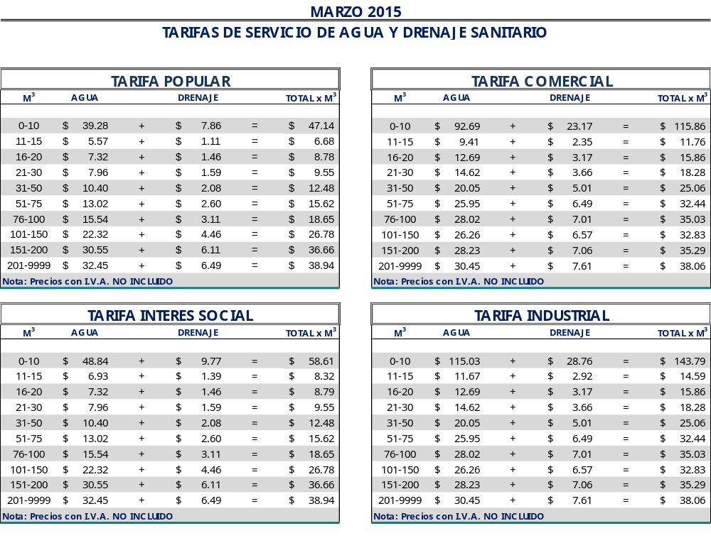

El precio unitario, se multiplica por la cantidad de metros cúbicos

Lic. Alejandro Osuna Ruiz-Poveda
Gerente General
(Rúbrica)

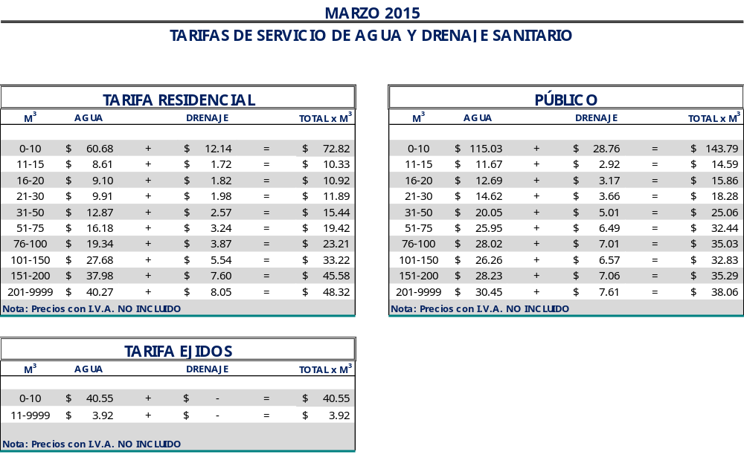

El precio unitario, se multiplica por la cantidad de metros cúbicos.

Lic. Alejandro Osuna Ruiz-Poveda
Gerente General
(Rúbrica)

Saltillo, Coahuila a 24 de febrero del 2015

LIC. MARIA ALICIA GARCIA NARRO
SECRETARIA DEL R. AYUNTAMIENTO DE SALTILLO
PRESENTE.-

Adjunto al presente sírvase encontrar anexo que contiene las tarifas del mes de marzo del 2015, para el cobro del servicio de saneamiento de aguas residuales, de conformidad con lo establecido en oficio emitido por la Tesorería Municipal Núm. TMU/003/12 de fecha 09 de enero del 2012 y rubricado por el entonces Tesorero Municipal de esta ciudad de Saltillo, Coahuila.

Sin otro particular, me reitero a sus órdenes para cualquier aclaración a la presente.

A t e n t a m e n t e

Lic. Alejandro Osuna Ruiz-Poveda
Gerente General
(Rúbrica)

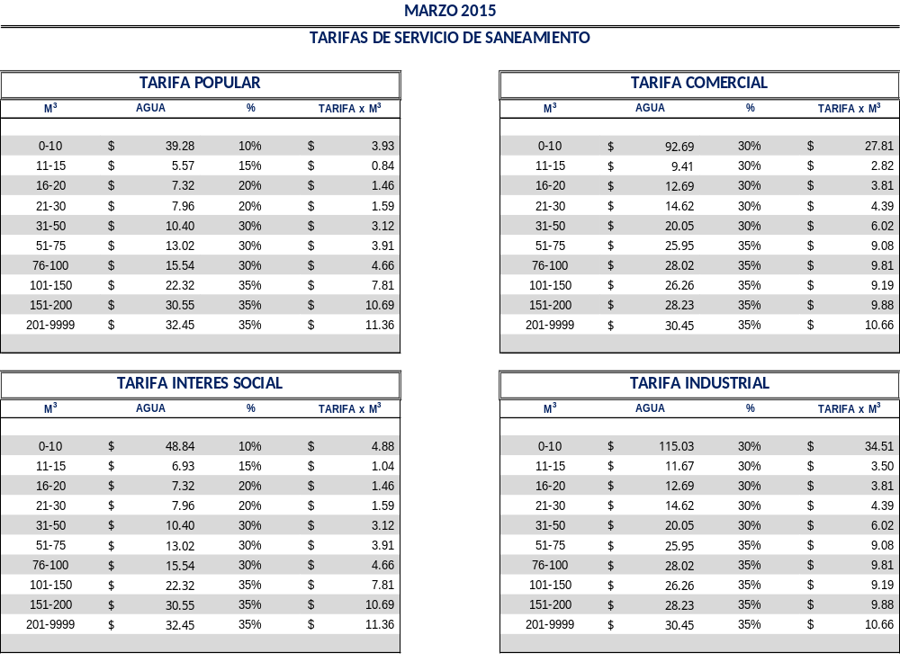

El precio unitario, se multiplica por la cantidad de metros cúbicos

Lic. Alejandro Osuna Ruiz-Poveda
Gerente General
(Rúbrica)

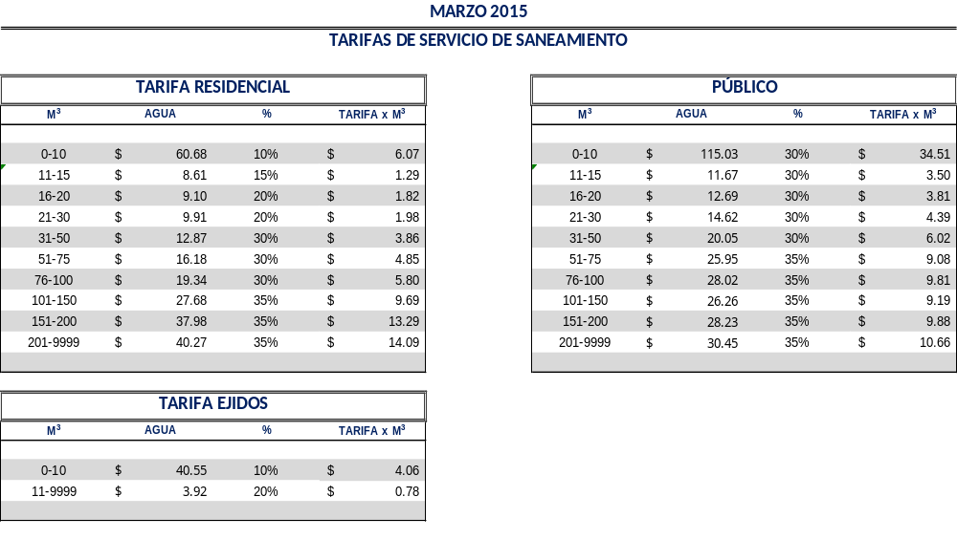

El precio unitario, se multiplica por la cantidad de metros cúbicos

Lic. Alejandro Osuna Ruiz-Poveda
Gerente General

(Rúbrica)

